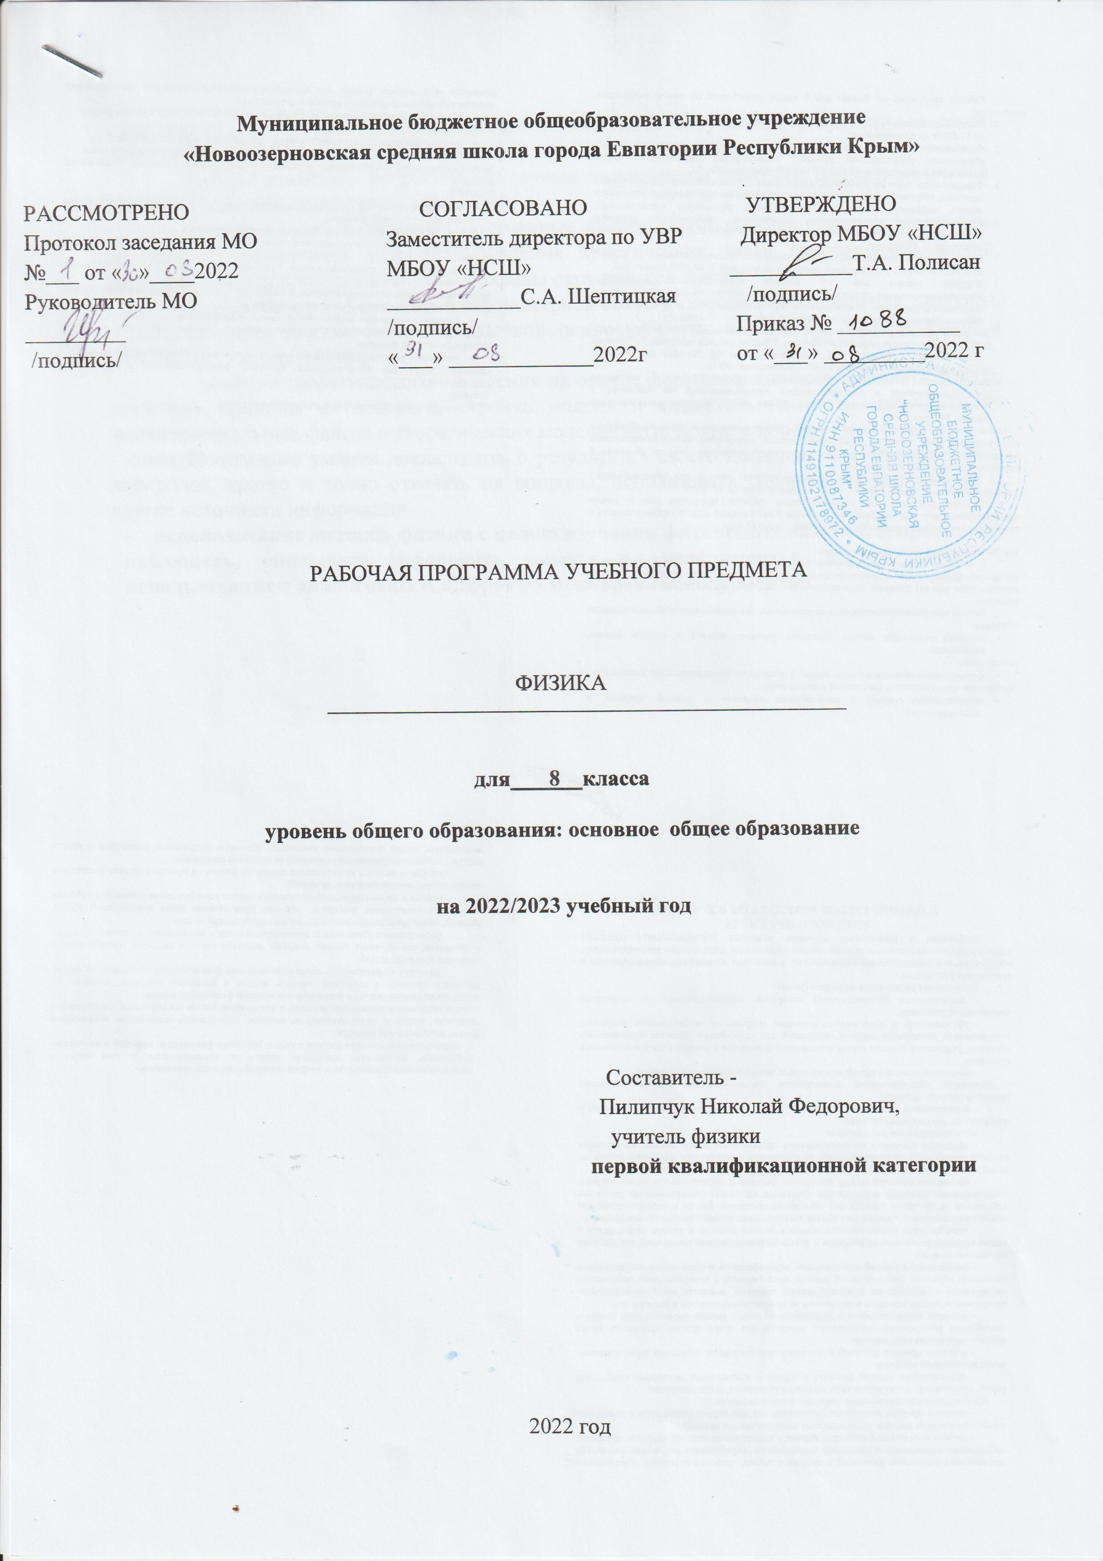
Рабочая программа по физике для 8 класса разработана на основе следующих документов:
- Федерального закона «Об образовании в Российской Федерации» № 273-ФЗ от 29.12.2012г. (с изменениями);
- Федерального государственного образовательного стандарта основного общего образования, утвержденного приказом Министерства образования и науки Российской Федерации от 17.12.2010 № 1897 (с изменениями);
- Федерального перечня учебников, допущенных к использованию при реализации имеющих государственную аккредитацию образовательных программ начального общего, основного общего, среднего общего образования организациями, осуществляющими образовательную деятельность, утверждённого приказом Министерства просвещения Российской Федерации от 20.05.2020 № 54 (с изм. и дополн. от 23.12.2020 г.);
- Основной образовательной программы основного общего образования ФГОС) – 5 лет (2021-2026 г.г.), утвержденной приказом по школе от 27.08.2021 года № 348;
- Учебных планов для 1-9 классов муниципального бюджетного общеобразовательного учреждения «Новоозерновская средняя школа города Евпатории Республики Крым» на 2022-2023 учебный год (5-ти дневная рабочая неделя), (приказ «Об утверждении учебного плана» от .08.2022г. № ____).
6.Авторской программой курса ориентирована на использование учебника для 8 класса О.Ф. Кабардина (линия «Архимед») (Физика. Сборник рабочих программ 7 - 9 классы / Шаронова Н. В., Иванова Н.Н., Кабардин О.Ф. и д.р. Пособие для учителей общеобразовательных учреждений – М:. Просвещение. 2011)
7.Методического пособия «Реализация образовательных программ естественнонаучной и технологической направленностей по биологии с использованием оборудования центра «Точка роста», Национальные проекты России, Москва, 2021.
Место учебного предмета физика в учебном плане относится к предметной области естественно-научные предметы. Реализация данной программы естественно-научной направленности предусматривает использование оборудования, средств обучения и воспитания Центра «Точка роста».
В соответствии с федеральным базисным учебным планом для образовательных учреждений РФ на изучение информатики в 8 классе отводится 68 часов.
Согласно действующему учебному плану рабочая программа для 8 класса предусматривает обучение информатики в объёме 2 час в неделю при 34 учебных неделях в течение одного учебного года на базовом уровне – всего 68 часа.

ЦЕЛИ изучения курса физики в 8 классе
В 8 классе планируется изучение физики на уровне знакомства с природными явлениями, формирования основных физических понятий, определения физических величин, приобретения умений измерять физические величины, применения полученных знаний на практике.
Данная программа ориентирована на реализацию деятельностного подхода к процессу обучения:
- усвоение учащимися смысла основных научных понятий и законов физики, взаимосвязи
между ними;
- формирование системы научных знаний о природе, её фундаментальных законах для
построения представления о физической картине мира;
- систематизация знаний о многообразии объектов и явлений природы, о закономерностях
процессов и о законах физики для осознания возможности разумного использования достижений науки в дальнейшем развитии цивилизации;
- формирование убеждённости в познаваемости окружающего мира и достоверности
научных методов его изучения;
- организация экологического мышления и ценностного отношения к природе;
- развитие познавательных интересов и творческих способностей учащихся, а также
интереса к расширению и углублению физических знаний и выбора физики как профильного предмета.
ЗАДАЧИ:
- знакомство учащихся с методом научного познания и методами исследования объектов и явлений природы;
- приобретение учащимися знаний о механических, тепловых,
электромагнитных и квантовых явлениях, физических величинах, характеризующих эти явления;
- формирование у учащихся умений наблюдать природные явления и выполнять опыты,
лабораторные работы и экспериментальные исследования с использованием измерительных приборов, широко применяемых в практической жизни;
- овладение учащимися такими общенаучными понятиями, как природное явление,
эмпирически установленный факт, проблема, гипотеза, теоретический вывод, результат экспериментальной проверки;
- понимание учащимися отличий научных данных от непроверенной информации,
ценности науки для удовлетворения бытовых, производственных и культурных потребностей
человека.
- вовлечение учащихся в проектную деятельность.

1. ПЛАНИРУЕМЫЕ РЕЗУЛЬТАТЫ ИЗУЧЕНИЯ
УЧЕБНОГО ПРЕДМЕТА
Требования к результатам обучения основных образовательных программ структурируются по ключевым задачам общего образования, отражающим индивидуальные, общественные и государственные потребности, и включают личностные, метапредметные и предметные результаты.
Личностные результаты обучения физики:
- формирование познавательных интересов, интеллектуальных и творческих способностей учащихся;
- убежденность в возможности познания природы, в необходимости разумного использования достижений науки и технологий для дальнейшего развития человеческого общества, уважение к творцам науки, отношение к физике как к элементу общечеловеческой культуры;
- самостоятельность в приобретении новых знаний и практических умений;
- мотивация образовательной деятельности школьников на основе личностно ориентированного подхода;
- формирование ценностных отношений к друг другу, учителю, авторам открытий и изобретений, результатам обучения.
Метапредметные результаты:
- овладение навыками самостоятельного приобретения новых знаний, организации учебной деятельности, постановки целей, планирования, самоконтроля и оценки результатов своей деятельности, умениями предвидеть возможные результаты своих действий;
- понимание различий между исходными фактами и гипотезами для их объяснения, теоретическими моделями и реальными объектами, овладение универсальными учебными действиями на примерах гипотез для объяснения известных фактов и экспериментальной проверки выдвигаемых гипотез; разработки теоретических моделей процессов или явлений;
- приобретение опыта самостоятельного поиска, анализа и отбора информации с использованием различных источников и новых информационных технологий для решения поставленных задач;
- формирование умений воспринимать, перерабатывать и предъявлять информацию в словесной, образной, символической формах, анализировать и перерабатывать полученную информацию в соответствии с поставленными задачами, выделять основное содержание прочитанного текста, находить в нем ответы на поставленные вопросы и излагать его;
- развитие монологической и диалогической речи , умения выражать свои мысли и способности выслушивать собеседника, понимать его точку зрения, признавать право другого человека на иное мнение;
- освоение приемов действий в нестандартных ситуациях, овладение эвристическими методами решения проблем;
- формирование умений работать в группе с выполнением различных социальных ролей, представлять и отстаивать свои взгляды и убеждения, вести дискуссию
Предметными результатами обучения физики являются:
- знания о природе важнейших физических явлений окружающего мира и понимание смысла физических законов, раскрывающих связь изученных явлений;
- умения пользоваться методами научного исследования явлений природы, проводить наблюдения, планировать и выполнять эксперименты, обрабатывать результаты измерений, представлять результаты измерений с помощью таблиц, графиков и формул, обнаруживать зависимости между физическими явлениями, объяснять полученные результаты и делать выводы, оценивать границы погрешностей результатов измерений;
- умения применять теоретические знания по физике на практике, решать физические задачи на применение полученных знаний;
- умения и навыки применять полученные знания для объяснения принципов действия важнейших технических устройств, решения практических задач повседневной жизни, рационального природопользования и охраны окружающей среды;
- формирование убеждения в закономерной связи и познаваемости явлений природы, в объективности научного знания, высокой ценности науки в развитии материальной и духовной культуры людей;
- развитие теоретического мышления на основе формирования устанавливать факты, различать причины и следствия, строить модели и выдвигать гипотезы, выводить из экспериментальных фактов и теоретических моделей физические законы;

- коммуникативные умения докладывать о результатах своего исследования, участвовать в дискуссии, кратко и точно отвечать на вопросы, использовать справочную литературу и другие источники информации
- использование методов физики с целью изучения физических явлений и процессов: наблюдать, описывать, проводить опыты и эксперименты, в том числе с использованием аналоговых и цифровых приборов и инструментов.

2. СОДЕРЖАНИЕ УЧЕБНОГО ПРЕДМЕТА
8 класс
Общее число часов: 68 часов, 2 час в неделю.
- Электрические и магнитные явления(38ч)
Электризация тел. Электрический заряд. Два вида электрических зарядов. Закон сохранения электрического заряда. Электрическое поле. Напряжение. Конденсатор. Энергия электрического поля.
Постоянный электрический ток. Сила тока. Электрическое сопротивление. Проводники, диэлектрики и полупроводники. Закон Ома для участка электрической цепи. Работа и мощность электрического тока. Закон Джоуля - Ленца. Правила безопасности при работе с источниками электрического тока.
Демонстрации
1. Электризация тел.
2. Два вида электрических зарядов.
3. Устройство и принцип действия электроскопа.
4. Закон сохранения электрических зарядов.
5. Проводники и изоляторы.
6. Электростатическая индукция.
7. Устройство конденсатора.
8. Энергия электрического поля конденсатора.
9. Источники постоянного тока.
10. Измерение силы тока амперметром.
11. Измерение напряжения вольтметром.
12. Реостат и магазин сопротивлений.
13. Свойства полупроводников.
Лабораторные работы и опыты
1. Опыты по наблюдению электризации тел при соприкосновении.
2. Проводники и диэлектрики в электрическом поле.
3. Сборка и испытание электрической цепи постоянного тока.
4. Изготовление и испытание гальванического элемента.
5. Измерение силы электрического тока.
6. Измерение напряжения.
7. Исследование зависимости силы тока в проводнике от напряжения на его концах.
8. Исследование зависимости электрического сопротивления в проводнике от напряжения.
9. Измерение электрического сопротивления проводника.
10. Изучение последовательного соединения проводников.
11. Изучение параллельного соединения проводников.
12. Измерение мощности электрического тока.
13. Изучение работы полупроводникового диода.

Магнитные явления
Постоянные магниты. Взаимодействие магнитов. Магнитное поле. Магнитное поле тока. Действие магнитного поля на проводник с током.
Электродвигатель постоянного тока.
Электромагнитная индукция. Электрогенератор. Трансформатор.
Демонстрации
- Опыт Эрстеда.
- Магнитное поле тока.
- Действие магнитного поля на проводник с током.
4. Устройство электродвигателя.
5. Электромагнитная индукция.
6. Правило Ленца.
7. Устройство генератора постоянного тока.
8. Устройство генератора постоянного тока.
9. Устройство трансформатора.
Лабораторные работы и опыты
1. Исследование явления магнитного взаимодействия тел.
2. Исследование явления намагничивания вещества.
3. Исследование действия электрического тока на магнитную стрелку.
4. Изучение действия магнитного поля на проводник с током.
5. Изучение принципа действия электродвигателя.
6. Изучение явления электромагнитной индукции.
7. Изучение работы электрогенератора постоянного тока.
8. Получение переменного тока вращением катушки в магнитном поле.
Переменный ток. Производство и передача электроэнергии. Электромагнитные колебания. Электромагнитные волны. Влияние электромагнитных излучений на живые организмы.
Принципы радиосвязи и телевидения.
- Оптические явления(14ч)
Свет - электромагнитная волна. Прямолинейное распространение света. Отражение и
преломление света. Плоское зеркало. Линзы. Фокусное расстояние и оптическая сила линзы. Оптические приборы. Дисперсия света. Радуга как физическое явление
Демонстрации
1. Свойства электромагнитных волн.
2. Принцип действия микрофона и громкоговорителя.
3. Принципы радиосвязи.
4. Прямолинейное распространение света.
5. Отражение света.
6. Преломление света.
7. Ход лучей в собирающей линзе.
8. Ход лучей в рассеивающей линзе.
9. Получение изображений с помощью линз.
10. Принцип действия проекционного аппарата и фотоаппарата.
11. Модель глаза.
12. Дисперсия белого света.
13. Получение белого света при сложении света разных цветов.
Лабораторные работы и опыты
1. Исследование свойств электромагнитных волн с помощью мобильного телефона.
2. Изучение явления распространения света.
3. Исследование зависимости угла отражения света от угла падения.
4. Изучение свойств изображения в плоском зеркале.
5. Измерение фокусного расстояния собирающей линзы.
6. Получение изображений с помощью собирающей линзы.
7. Наблюдение явления дисперсии света.

Выполнение лабораторных и практических работ осуществляется с использованием цифровых лабораторий и микроскопической техники центра «Точка роста», а также наборов классического оборудования для проведения практикума.

Цифровые образовательные ресурсы, для использования в учебно-воспитательном процессе, комплектации центра «Точка роста»
-комплект сопутствующих элементов для опытов по
электродинамике
-Прибор Ленца
-Магнит дугообразный демонстрационный
- Магнит полосовой демонстрационный (пара)
- Набор демонстрационный "Электростатика"
Электромагнитные колебания и волны(12ч)
-комплект сопутствующих элементов для опытов по оптике

- Повторение(4ч)

- ТЕМАТИЧЕСКОЕ ПЛАНИРОВАНИЕ
Тематическое планирование по физике для 8 класса составлено с учётом рабочей программы воспитания. Воспитательный потенциал данного учебного предмета обеспечивает реализацию следующих приоритетов воспитания обучающихся среднего общего образования: таким приоритетом является создание благоприятных условий для приобретения учащимися опыта осуществления социально значимых дел. Выделение данного приоритета связано с особенностями учащихся юношеского возраста: с их потребностью в жизненном самоопределении, в выборе дальнейшего жизненного пути, который открывается перед ними на пороге самостоятельной взрослой жизни. Сделать правильный выбор старшеклассникам поможет имеющийся у них реальный практический опыт, который они могут приобрести при изучении биологии. Это:
- опыт дел, направленных на пользу своему родному городу, стране в целом, опыт деятельного выражения собственной гражданской позиции;
- опыт природоохранных дел;
- опыт самостоятельного приобретения новых знаний, проведения научных исследований, опыт проектной деятельности;
- опыт ведения здорового образа жизни и заботы о здоровье других людей;
- опыт самопознания и самоанализа, опыт социально приемлемого самовыражения и самореализации.
А также комплекса оборудования центра «Точка роста», набора средств обучения и воспитания, покрывающий своими функциональными возможностями базовые потребности при изучении учебного предмета «Физика».

(2 часа в неделю, 68 часов в год)
Тема | Кол-во часов | Кол-во лабораторных работ | Кол-во контрольных работ
- Электрические и магнитные явления | 38 | 11 | 3
- Электромагнитные колебания и волны | 12 | 1 | -
- Оптические явления | 14 | 3 | 1
- Повторение | 4 | - | 1
Всего | 68 | 15 | 5

